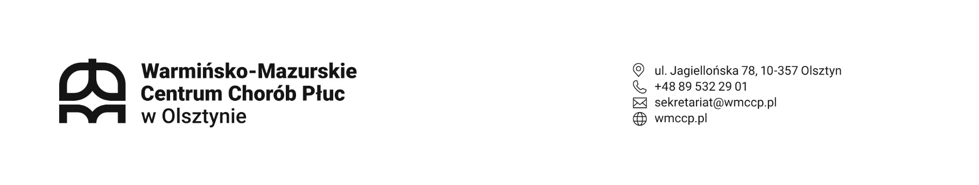



**ODPOWIEDZI NA PYTANIA**

**DO SWZ (cz. 1) ORAZ MODYFIKACJA SWZ (terminy)**

Znak sprawy: SZP.2420.18.2024

Data: 26.03.2024

**Dotyczy:** **postępowania na „****Modernizację i rozbudowę wewnętrznej instalacji doprowadzającej gazy medyczne w Warmińsko-Mazurskim Centrum Chorób Płuc w Olsztynie”**

Zgodnie z art. 284 ust. 2 ustawy z dnia 11 września 2019 roku Prawo zamówień publicznych (Dz. U.2023.1605 ze zm.), Zamawiający udziela odpowiedzi na zadane pytania:

**Wykonawca 1:**

**Pyt. 1:** Prosimy o informację, czy w korytarzach znajduje się sufit podwieszany z możliwością prowadzenia instalacji gazów medycznych w przestrzeni między stropem a sufitem podwieszanym?

**Odp.:** Tak.

**Pyt. 2:** Prosimy Zamawiającego o wskazanie lokalizacji rozdzielni T-23/R.

**Odp.:** Lokalizacja została wskazana na załączonym do odpowiedzi rzucie II piętra.

**Pyt. 4:** Prosimy Zamawiającego o udostępnienie przedmiaru w wersji edytowalnej ath.

**Odp.:** W załączeniu do niniejszych odpowiedzi.

Zgodnie z art. 286 ust. 1 ustawy z dnia 11 września 2019 roku Prawo zamówień publicznych (Dz. U.2023.1605 ze zm.) Zamawiający, zmienia termin składania ofert. W związku z tym:

1. zapis SWZ, Rozdział XV, pkt 1, otrzymuje brzmienie:

„1. Wykonawca będzie związany ofertą przez okres 30 dni, tj. do dnia **03.05.2024 r**. Bieg terminu związania ofertą rozpoczyna się w dniu składania ofert.”

2) zapis SWZ, Rozdział XVII, pkt 1 i 2, otrzymują brzmienie:

„1. Ofertę należy złożyć na Platformie Zakupowej pod adresem: <https://platformazakupowa.pl/pn/pulmonologia_olsztyn> w zakładce „OFERTY" do dnia **do 04.04.2024 roku, do godz. 10:00,**

1.1 Złożenie oferty wraz z załącznikami następuje poprzez polecenie „Złóż ofertę",

1.2 Potwierdzeniem prawidłowo złożonej Oferty jest komunikat systemowy „Oferta złożona poprawnie” oraz wygenerowany raport ofert z zakładki „Oferty”,

1.3 O terminie złożenia Oferty decyduje czas pełnego przeprocesowania transakcji na Platformie,

1.4 Po zapisaniu, plik jest w Systemie zaszyfrowany. Jeśli Wykonawca zamieścił niewłaściwy plik, może go usunąć zaznaczając plik i klikając polecenie „usuń",

1.5 Wykonawca składa ofertę w formie zaszyfrowanej, dlatego też Oferty nie są widoczne do momentu odszyfrowania ich przez Zamawiającego. Ich treść jest dostępna w raporcie oferty generowanym z zakładki „oferty”,

1.6 Wykonawca może samodzielnie wycofać złożoną przez siebie ofertę. W tym celu w zakładce „OFERTY" należy zaznaczyć ofertę, a następnie wybrać polecenie „wycofaj ofertę”,

1.7 Po upływie terminu składania ofert, złożenie Oferty (załączników) nie będzie możliwe.

2. Otwarcie ofert nastąpi poprzez upublicznienie wczytanych na <https://platformazakupowa.pl/pn/pulmonologia_olsztyn> **w dniu 04.04.2024 roku o godz. 10:05.”**

Z upoważnienia Dyrektora

Z-ca Dyrektora ds. technicznych

Mirosław Zdunek

(Podpis w oryginale)